5ks, celohliníková, RAL7016
Balkon
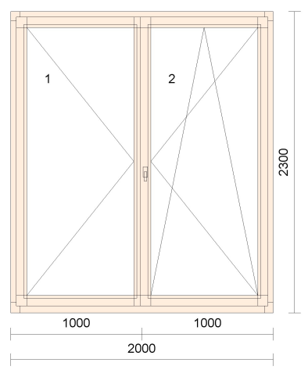
Dětský pokoj Ložnice / Chodba / Kuchyň
